Методы оптимизации в анализе данных. Вариант 14. Задание 2. Белоножко Илья Николаевич. КНиИТ 241

Номер 1. Условие: 1. Решить задачу следующими методами оптимизации: поразрядного

поиска, дихотомии, золотого сечения.

$f\left(x\right)=$ $x^{2}- 10x+2, x∈[3, 6]$

Решение:

1. Метод поразрядного поиска

Он состоит в том, чтобы, используя заданные отрезок, шаг и желаемую точность, определить минимум функции, итерационно вычисляя значения в отрезке с заданным шагом. Пока шаг не станет меньше заданной точности, операции повторяются в окрестностях найденного минимального значения с шагом, уменьшающимся каждую итерацию в 4 раза.

Определим начальные атрибуты:

Отрезок: [3, 6]

Начальный шаг $∆$ = 1

Точность $ε$ = 0,1

Переберем отрезок с установленным шагом

f(3) = -19

f(4) = -22

f(5) = -23

f(6) = -22

Среди проверенных значений минимум достигается в точке x=5. Уменьшим шаг в 4 раза($∆$ = 1) и проверим окрестность точки x=5

f(4,75) = -22,9375

f(5) = -23

f(5,25) = -22,9375

Уменьшим шаг до 0.1

f(4,9) = -22,99

f(5) = -23

f(5,1) = -22,99

Шаг не превосходит $ε$ = 0,1, следовательно, минимум функции с точностью 0,1 находится в точке x=5

Программа:

1. Метод дихотомии

Метод основан на делении отрезка пополам и анализе значений функции для нахождения направления, в котором находится минимум

Чтобы решить задачу, мною была написана программа, показанная ниже

В результате я получил, что минимум функции достигается в точке 5.0.

1. Золотое сечение

Метод работает так:

1. Задаются два начальных значения (границы интервала) a и b и определяется точность $ε$.
2. Рассчитываются две внутренние точки x1​ и x2​ на основе пропорции золотого сечения:

$x_{1}=b-\frac{b-a}{τ}$

$x_{2}=a+\frac{b-a}{τ}$

Здесь $τ$— это золотое сечение, примерно равное 0.618.

1. Вычисляются значения функции в этих точках f(x1) и f(x2). Определяется, какая из точек минимальна.

Если f(x1)<f(x2) то новый интервал становится [a,x2], если f(x1)≥f(x2), то новый интервал [x1,b].

1. Процесс продолжается, пока ширина интервала (b−a) не станет меньше заданной точности $ε$. Итерация завершается, и оптимальное значение функции находится в середине интервала.

Для решения этой задачи мною была написана программа, показанная ниже

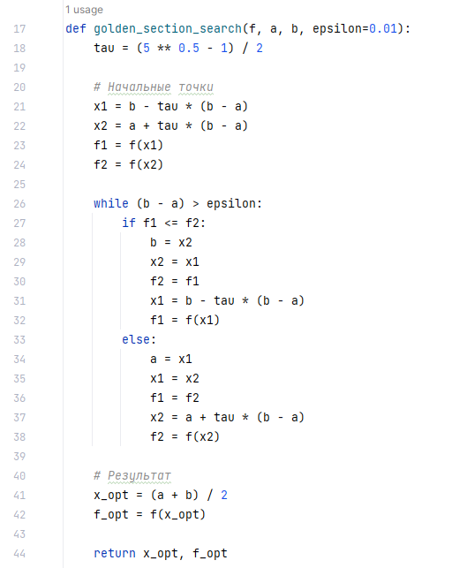

В результате я получил, что минимум функции достигается в точке 5.

Ответ: минимум достигается в точке x = 5.

Полученные ответы:

Номер 2. Решить задачу методом парабол.

$$f\left(x\right)=x^{3}+4x^{2}+2x+1, x∈\left[-1,1\right]$$

Решение:

Метод парабол - метод оптимизации, который используется для нахождения минимума функции. Он основывается на интерполяции значений функции с помощью параболы (второй степени) на основе нескольких точек. Алгоритм:

1. Положить, например, $x_{1}=a$, $x_{2}=\frac{\left(a+b\right)}{2}, x_{3}=b$
2. Определить точку $\overline{x}$ минимума по формуле

$\overline{x}=\frac{1}{2}\left(x_{1}+x_{2}-\frac{a_{1}}{a_{2}}\right)$,

Где $a_{1}=\frac{f\left(x_{2}\right)-f\left(x_{1}\right)}{x_{2}-x_{1}}, a=\frac{1}{x_{3}-x_{2}}\left(\frac{f\left(x_{3}\right)-f\left(x_{1}\right)}{x_{3}-x_{1}}-\frac{f\left(x_{2}\right)-f\left(x_{1}\right)}{x_{2}-x_{1}}\right)$

1. Проверка на окончание поиска. Сравнить модуль разности значений $\overline{x}, полученных на этой и прошлой итерациях с ε.$ Если он меньше, то поиск завершить, полагая, что $x_{min}≈\overline{x}, f_{min}≈f\left(\overline{x}\right)$
2. Сохранить значение $\overline{x}$ для последующей проверки
3. Из точек $x_{1}$, $x_{2}$, $x_{3}$, $\overline{x}$ выбрать 3 такие, чтобы выполнялись условия:

$x_{1}$ < $x_{2}$ < $x_{3}$

$$f\left(x_{1}\right)≥f\left(x_{2}\right)≤f\left(x_{3}\right)$$

Перейти к шагу 2.

Мною была написана программа, основанная на этом алгоритме:

В результате было получено, что функция на интервале [-1, 1] достигает своего минимума в точке x = -0,27924

Ответ: x = -0,27924